APROL gewährleistet Hochverfügbarkeit auf allen Ebenen
B&R-Prozessleitsystem mit Server-, Feldbus- und Controller-Redundanz
Das Prozessleitsystem APROL von B&R bietet ab dem Release 4.0 maximale Ausfallsicherheit. Auf vier Ebenen lassen sich mit APROL redundante Systeme aufbauen: vom Feldbus, Controller, Runtime-Server bis zu den Operator-Stationen. Fällt das prozessführende System aus, übernimmt ein gleichartiges, parallel laufendes System alle Aufgaben. Das verhindert Produktionsstillstände, erhöht die Prozesssicherheit und sorgt für eine gleichbleibende Qualität der Erzeugnisse.
Redundanz mit Standardhardware
Bereits seit Längerem bietet B&R die Möglichkeit, Controller-Redundanz mit Standardkomponenten des X20-Steuerungssystems zu realisieren. Der Einsatz teurer Spezialhardware entfällt dadurch. Ebenso eignen sich Standard-Steuerrechner der Serie Automation PC von B&R, um redundante Serversysteme aufzubauen. Da sich neben historischen Archiven auch kritische Anwendungen wie die Echtzeit-Datenbank sowie Alarm- und Trendserver auf den Servern befinden, wäre ihr Ausfall besonders folgenreich.
Umschaltzeit von wenigen Millisekunden
Über einen Redundanz-Link tauschen der aktive und der redundante Controller oder Server ständig Daten aus. Durch das leistungsstarke Echtzeit-Ethernet POWERLINK kann der sekundäre Controller bei Ausfall der Primär-Einheit innerhalb weniger Millisekunden stoßfrei die Prozessführung übernehmen.
Der üblicherweise redundante Aufbau der Operator-Stationen lässt sich in APROL mit Standardkomponenten einfach gestalten. Darüber hinaus bietet B&R die Möglichkeit, mit POWERLINK den Feldbus redundant auszuführen. Ebenfalls lassen sich alternative Feldbussysteme im B&R-Prozessleitsystem redundant abbilden. Die Redundanz kann per Konfiguration an- oder abgewählt werden.

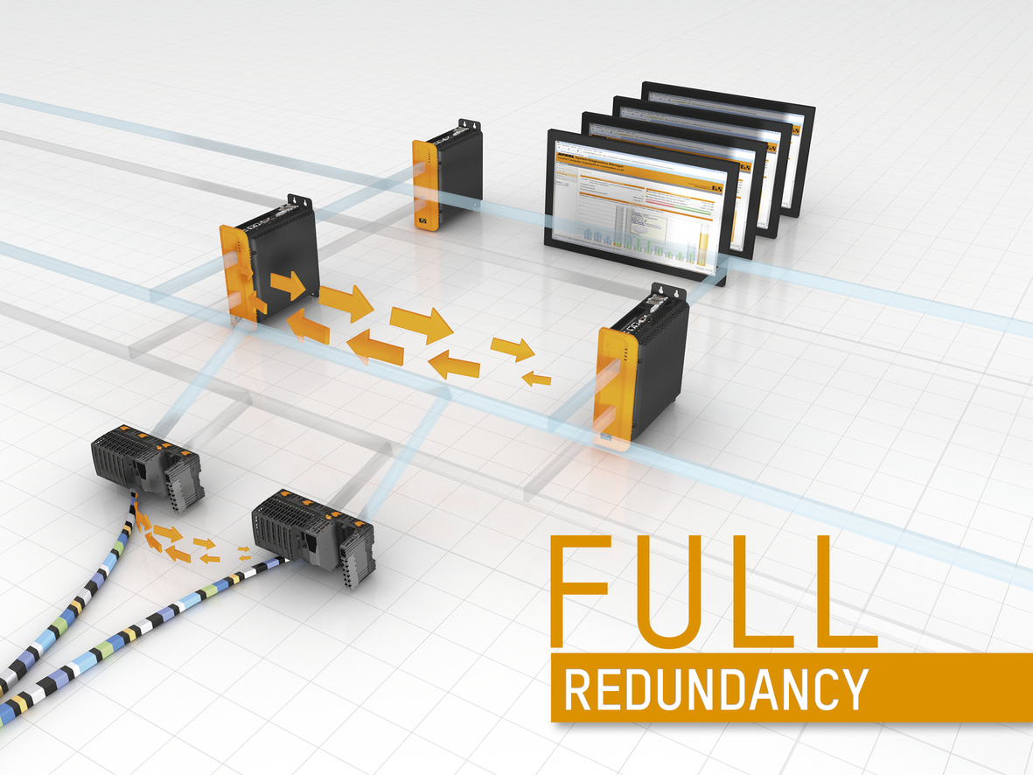
Das Prozessleitsystem APROL von B&R erlaubt den Aufbau hochverfügbarer Systeme mit Standard-Komponenten, und zwar auf vier Ebenen: Feldbus, Controller, Runtime-Server und Operator-Stationen (sowie alle Netzwerke).

Über B&R
B&R, eine Division des ABB-Konzerns, ist ein weltweit führendes Unternehmen der industriellen Automatisierung mit Hauptsitz in Österreich. Als Branchenführer kombiniert B&R modernste Technologien mit fortschrittlichem Engineering. B&R bietet Kunden aus den unterschiedlichsten Branchen perfekte Gesamtlösungen in den Bereichen Maschinen- und Fabrikautomatisierung, Antriebs- und Steuerungstechnik, Visualisierung und integrierte Sicherheitstechnik. Lösungen für die Kommunikation im Industrial IoT - allen voran OPC UA, POWERLINK und der offene Standard openSAFETY - runden das Leistungsportfolio von B&R ab. Die Software-Entwicklungsumgebung Automation Studio ist wegweisend für zukunftsorientiertes Engineering. Mit innovativen Lösungen setzt B&R neue Standards in der Automatisierungswelt, hilft Prozesse zu vereinfachen und übertrifft Kundenerwartungen.
Weitere Informationen finden Sie unter www.br-automation.com

